Metoda supstitucije
Pogledaj YouTube video (pogledaj od 2.20 min do 18.50 min): drži ctrl na tipkovnici i klikni ovdje!
Do sada smo naučili kako provjeriti je li neki uređeni par brojeva rješenje zadanog sustava. U nastavku ćemo naučiti na koji način nalazimo rješenje sustava.
Jedna od metoda kojom nalazimo rješenje sustava je metoda supstitucije (zamjene). Pokazat ćemo je rješavajući sustav:

Primjer 1. Riješi sustav:
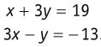
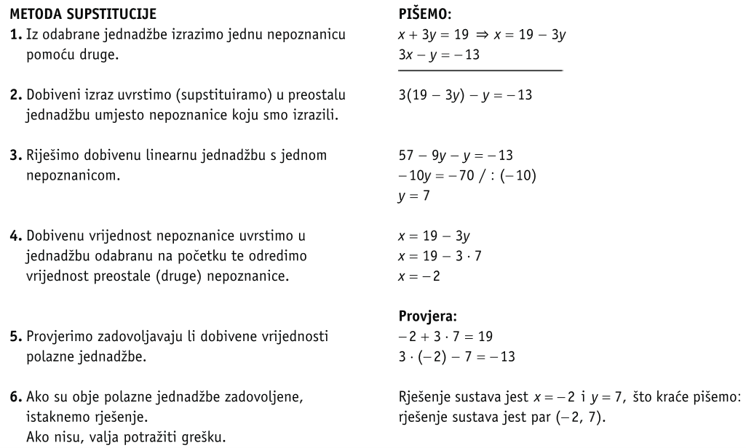

Primjer 2.
Metodom supstitucije (zamjene) riješimo sustav jednadžbi i napravimo provjeru.
x + y = 8
x – y = 2

Rješenje:
x + y = 8 Iz bilo koje jednadžbe izrazimo jednu nepoznanicu pomoću druge.
x – y = 2 Izrazimo x iz prve jednadžbe:
x + y = 8 $⇒$ x = 8 – y (supstitucija)
x – y = 2 Dobiveni izraz uvrstimo u drugu jednadžbu.
x – y = 2 Dobili smo jednu linearnu jednadžbu s jednom nepoznanicom koju trebamo riješiti.
8 – y – y = 2 Nepoznanice na lijevu stranu, brojevi na desnu (pazi na predznake).
8 – y – y = 2
–y – y = 2 – 8
–2y = –6 / : (–2)
y = 3

Pronađenu nepoznanicu uvrstimo u izraz (supstituciju) i dobit ćemo drugu nepoznanicu.
x = 8 – y
x = 8 – 3
x = 5
Provjerimo. Dobivene nepoznanice uvrstimo u zadani sustav.
x + y = 8
x – y = 2
5 + 3 = 8
5 – 3 = 2
8 = 8
2 = 2
Dobiveno rješenje zapišemo kao uređeni par. (x, y) = (5, 3)
PAZI KOD ZAPISA, UVIJEK PRVO x PA ONDA y.

VAŽNO!
Domaća zadaća:
Riješi iz knjige sa 89. stranice, zadatke 15.)ab i 16.)ab.

